GROHE Aufputzspülkasten Bau Keramik 39437 seitlicher Zulauf alpinweiß

GROHE

Eigenschaften

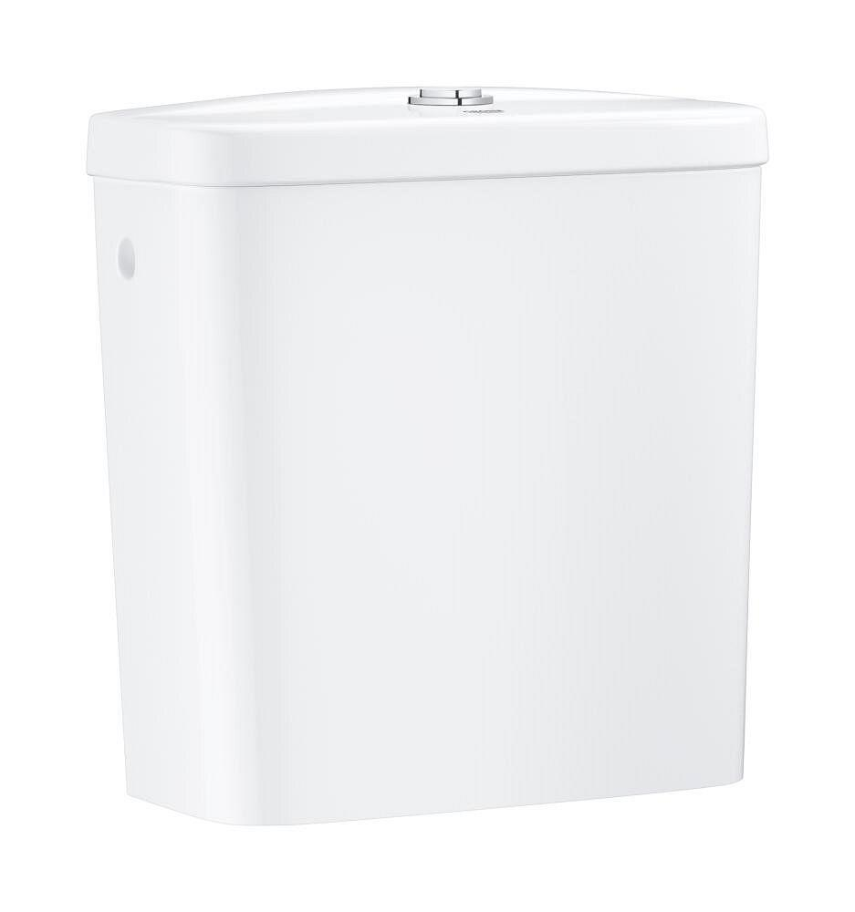

HAN:

39437000

Farbton

weiß

Breite (mm)

348,00

Höhe (mm)

381,00

Tiefe (mm)

153,00

Anschluss

Außengewinde

Bedienung

Druckknopf

Material des Spülkastens

Sonstige

Montageposition des Spülkastens

Tief

Spülung

Zwei Mengen

Werkstoffgüte

Sonstige

Spülvolumen (l)

3,00 - 6,00

Abmessungen Gewindeanschluss Leitungswasser (Inch)

3/8 Zoll